Valseca: La Más Bonita
I CONCURSO DE EMBELLECIMIENTO DE BALCONES, VENTANAS, FACHADAS Y PLAZAS DE VALSECA
Demuestra que nuestra localidad no tiene igual en toda Segovia.
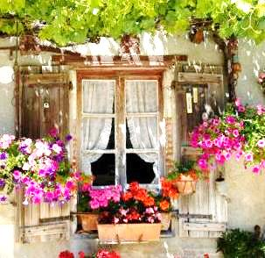
Engalana tu ventana, balcón o fachada, da igual si es grande o pequeño y participa en el Concurso.
BASES DEL CONCURSO
Inscripciones: En el Ayuntamiento o en info@valseca.es hasta el 7 de junio. Tienes que indicarnos tus datos (nombre, Dni y número de teléfono) y la dirección de tu casa.
El Jurado tomará fotografías de las fachadas, ventanas y balcones entre el 8 y 15 de junio.
Categoría Premios: Premio Jurado y Premio Votación Popular: Dotados con diploma/placa acreditativa y obsequio sorpresa. Votación Popular: En el Ayuntamiento o en info@valseca.es donde se habrá de elegir por las fotos colgadas en la web del ayuntamiento www.valseca.es a partir del 15 de junio y hasta el 15 de julio indicando nombre, apellidos y dni, sólo se puede votar una vez.
Los ganadores se darán a conocer el viernes 3 de agosto en el pregón de las fiestas.
Todas las fotografías que participen en el Concurso quedarán expuestas en el Centro Socio Cultural Doctor Velasco hasta Navidades. Después se obsequiará a cada participante con la fotografía de su ventana, balcón o fachada como recuerdo y en agradecimiento a su participación.
Mínimo de participantes: 8, en caso contrario el concurso quedaría desconvocado.
Los balcones, ventanas y fachadas han de dar o ser accesibles desde la vía pública.
